Муниципальное
общеобразовательное учреждение «Киселевская общеобразовательная школа - интернат для обучающихся с ограниченными возможностями здоровья».

617546 Пермский край, Суксунский район, д.Киселево, ул.Школьная, 14
тел. (34275) 3-21-37
тел/факс (34275) 3-21-61
E-mail: kiselevo@bk.ru

____________________ № ________________

На № _______________ от ________________

Информация
Специальная Олимпиада России реализует проект на развитие лидерства среди атлетов. В конкурсной части проекта приняло участие более 80 атлетов-лидеров с нарушением интеллектуального развития из 25 субъектов Российской Федерации. По завершению первой части проекта был сформирован национальный Совет лидеров атлетов, который будет принимать непосредственное участие в подготовке и проведении Всемирных зимних игр Специальной Олимпиады 2022 года в Казани.
От Пермского края в национальный Совет лидеров атлетов вошли учащиеся МОУ «Киселевская общеобразовательная школа – интернат для обучающихся с ОВЗ» Чебыкина Олеся Владимировна (наставник - Никитина Юлия Михайловна) и Безбородько Александр Денисович (наставник – Лягаева Елена Игоревна, руководитель проекта – Малых Любовь Николаевна)
С 5 по 8 июля ребята и их наставники приняли участие в выездном заседании национального Совета лидеров атлетов, которое проходило в г. Казани. В рамках этого заседания для участников проекта были организованы: мастер – класс по ораторскому мастерству, обзорная экскурсия по г. Казани, мастер – классы по флористике, карвингу и фотографии, организованными студентами и преподавателями Казанского торгово – экономического колледжа, посещение спортивных объектов, задействованных во время проведения Всемирных зимних игр Специальной Олимпиады 2022 года. Так же атлеты приняли участие в открытии стелы обратного отсчета до старта Специальной Олимпиады в Казани. На заключительном совещании с генеральным директором Специальной Олимпиады Лебедевым Е.В. были подведены итоги плодотворной работы Совета, лидеры поделились своими эмоциями и впечатлениями и настроились на дальнейшую работу в рамках проекта на развитие лидерства среди атлетов.
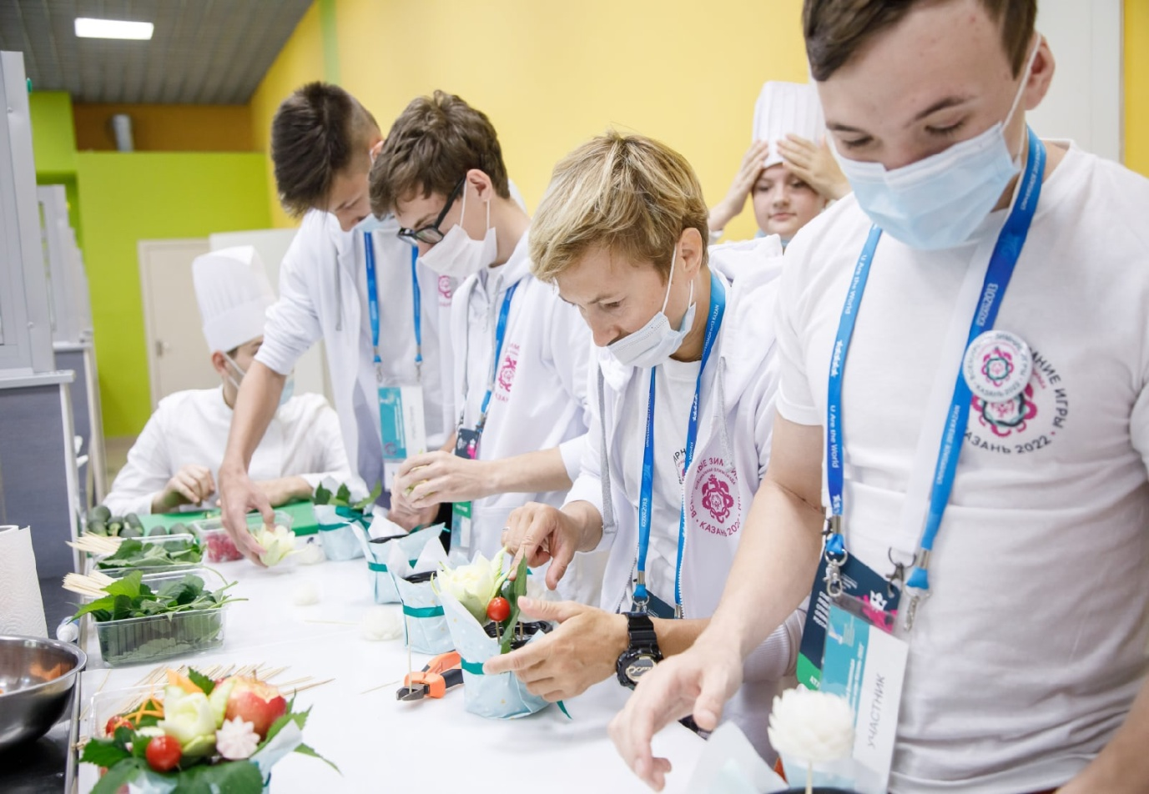
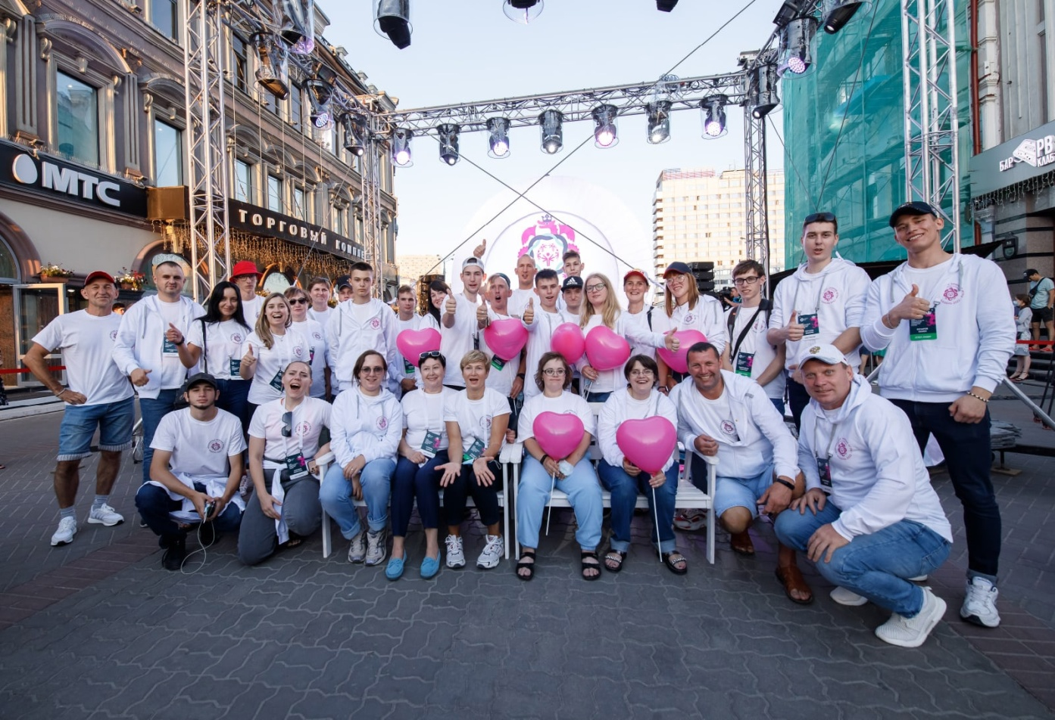

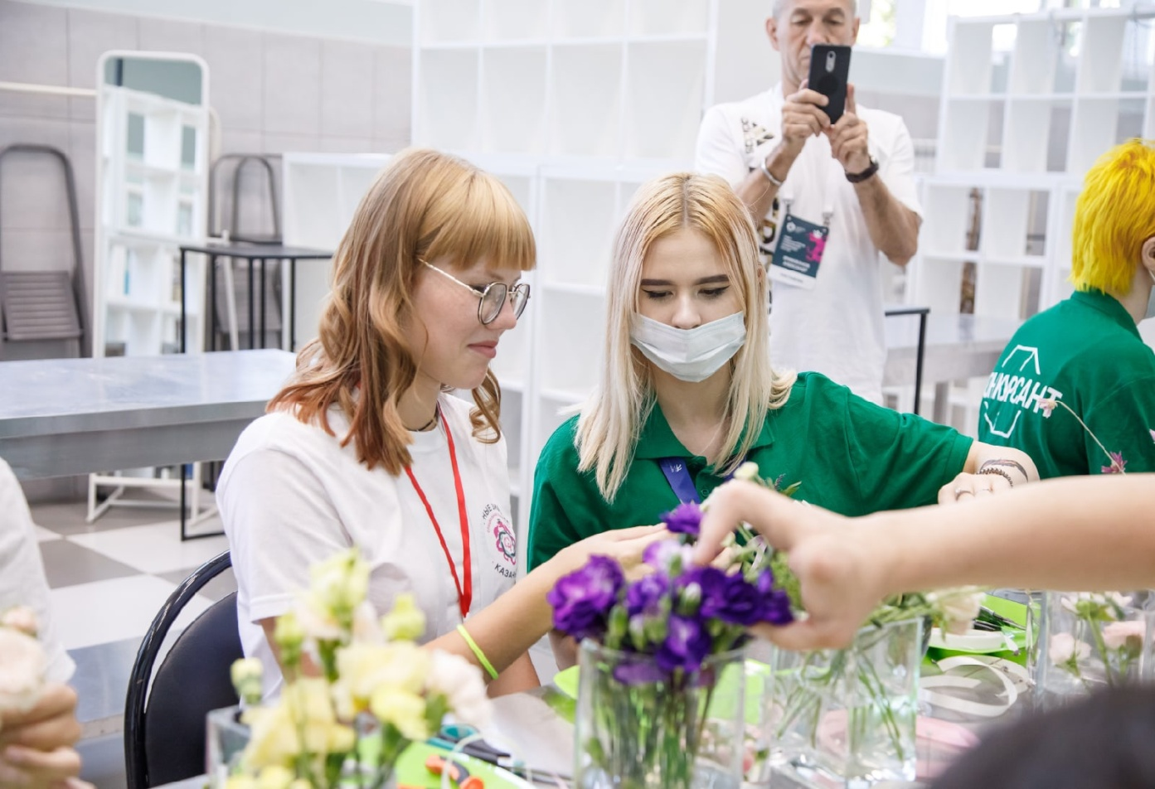

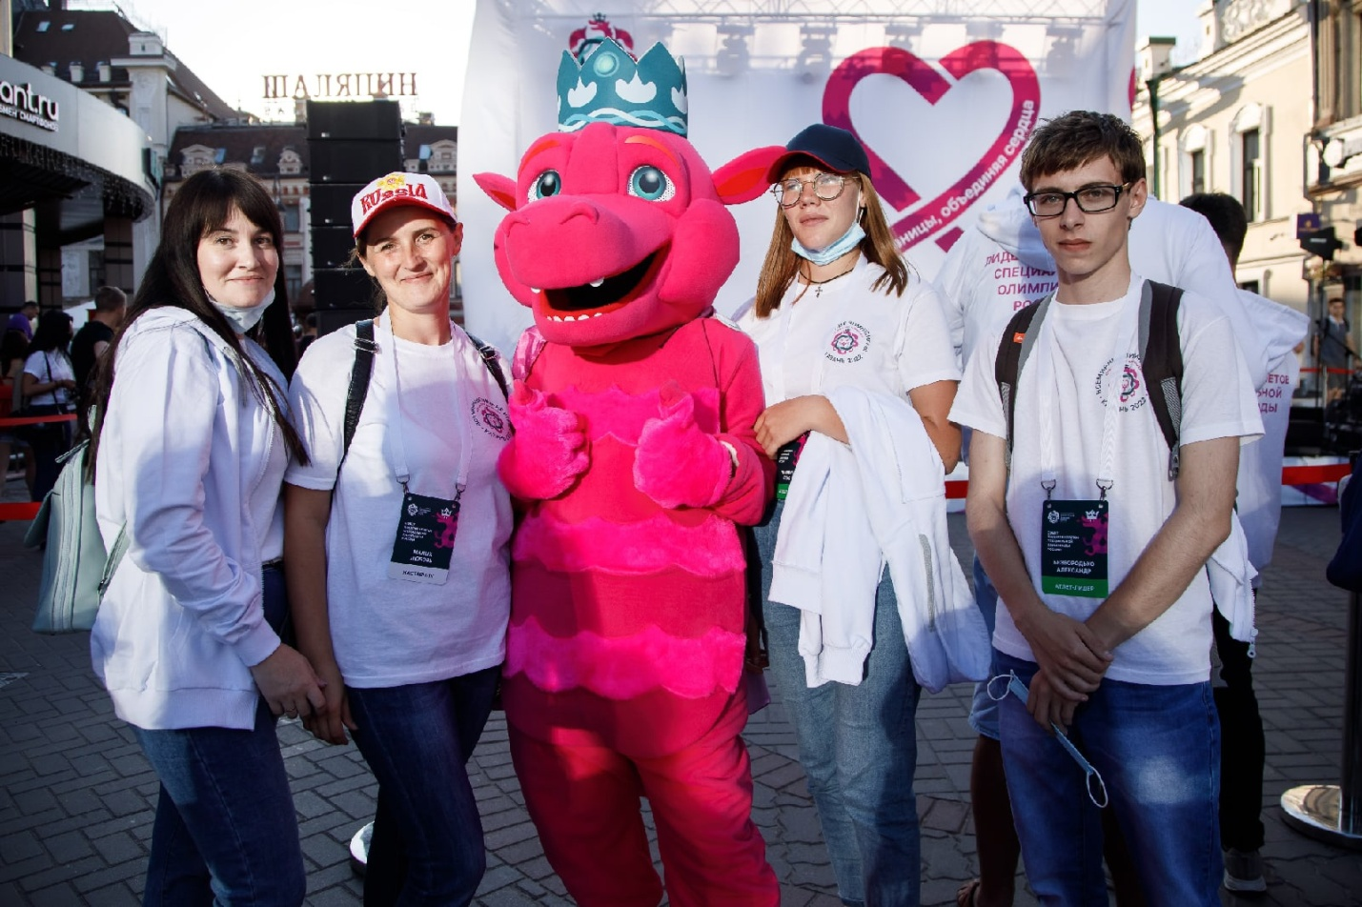
Специальная Олимпиада (Special Olympics) – всемирное движение, занимающееся организацией физкультурно-оздоровительных мероприятий и проведением соревнований для лиц с нарушениями интеллекта.

Столица Республики Татарстан была выбрана Международным координационным советом для проведения Игр благодаря большому опыту организации крупных международных соревнований, в том числе мероприятий с участием представителей инклюзивных сообществ.

Основная цель Игр – адаптация людей с нарушениями интеллекта к жизни в обществе, а также предоставление им возможности для демонстрации своих талантов в условиях спортивных состязаний.

Всемирные игры Специальной Олимпиады проводятся каждые два года, поочерёдно в летний и зимний периоды. Предыдущие Всемирные зимние игры состоялись в 2017 году в Австрии.

В Играх-2022 примут участие 2000 спортсменов и юнифайд-партнёров (спортсменов без особенностей интеллектуального развития) из 108 стран. Также к ним присоединятся около 3000 волонтёров и 4000 почётных гостей.

В программу Всемирных зимних игр Специальной Олимпиады войдут соревнования по семи видам спорта: горнолыжному спорту, сноуборду, флорболу, лыжным гонкам, фигурному катанию, шорт-треку и бегу на снегоступах.

